Башни Аргунского музея-заповедника
Изучая искусство архитектуры, возникает вопрос: а насколько архитектурные традиции связаны исторически, для ответа на который необходимы несколько условий:
- Население изучаемой территории является автохтонным.
- До настоящего времени сохранились архитектурные памятники, относящиеся к различным временным пластам, отражающие развитие во времени тех или иных архитектурных форм.
- Наличие в местной архитектурной культуре традиций, характерных для высокоразвитых цивилизаций древности, хорошо изученных в современной науке.
Попробуем прочитать архитектурные сообщения на примере Башен Аргунского историко-архитектурного и природного музея-заповедника.
Предметом нашего исследования станет их архитектурная типология, проблема ее разнообразия и происхождения.
Задачей данного исследования является определение, какие существуют варианты типологий на территории заповедника (боевые, жилые, смешанной функции), под каким влиянием складывались, как это отразилось на архитектуре.
К строительству постоянного жилища древнего человека побудило резкое изменение климата, связанное с великим оледенением, а также переход от собирательства к производящему хозяйству. И оно впервые стало появляться там, где не было пещер. Там же, где были пещеры, пригодные для обустройства под жилище, ими пользовались вплоть до последнего времени. Но при этом люди еще со времен палеолита не просто селились в пещерах, гротах, под навесами скал, а приспосабливали их для жилья, выкладывая пол камнями, расширяя и сужая вход, выстраивая каменные ограды. И позже, десятки тысяч лет, люди практически не меняли технику застройки пещер. На Кавказе и в Крыму эта техника достигла наивысшего расцвета благодаря ландшафту и климатическим условиям.
С незапамятных времен люди использовали пещеры как культовые помещения и святилища, особенно в связи с поклонением божествам и духам подземного мира. Древний колдун или жрец, совершая ритуальные действа в пещере, как бы впитывал в себя глубинную силу земли, вслушивался в ее голоса. Недаром оракул размещали в пещерах и гротах. Проникая в недра земли, человек испытывал и благоговение, и страх, что порождало культ пещер и их демонов. Например, в Урарту скальные и пещерные сооружения имели даже свое божество Аириани.
Кроме того, пещеры служили местами коллективных захоронений. По сути дела, они предвосхищают появление позднейших катакомб, подземных и полуподземных склепов. В Чечне и вообще на Кавказе, в местах древнейшего расселения нахских племен эта погребальная культура развивалась в течение многих тысячелетий. К примеру, пещерные захоронения обнаружены в различных районах горной Чечни.
Развитие строительного искусства в древнейшее время было непосредственно связано с усовершенствованием орудий труда, вначале из камня, затем из кремня. С другой стороны, необходимость строить жилища порождала потребность в орудиях обработки строительных материалов, прежде всего дерева. До тех пор, пока не был изобретен топор, люди не могли использовать в качестве элементов жилища стволы деревьев и крупные обработанные камни, и, соответственно, жилища древних людей были непрочными и недолговечными.
Кроме того, сравнительно невысокая плотность населения в те времена, когда на сотни квадратных километров приходилось всего несколько сот человек, практически исключала возможность военных столкновений отдельных родовых общин. Поэтому долгое время у древних людей не было необходимости в строительстве укрепленных жилищ из камня.
Эта необходимость появляется позднее, в эпоху энеолита и бронзы и особенно в начале железного века. Человек, не обладая сложным искусством фортификационного строительства, восполняет это размерами сооружений и конструктивных элементов. Уже с эпохи бронзы, а возможно, и раньше появляются циклопические строения, по сути дела, первые дома-крепости, основной фортификационной особенностью которых являлись их размеры, а также величина камней, использованных для их строительства. Циклопические строения были довольно широко распространены на Кавказе, в том числе и в Чечне, но многие из них были разобраны в начале нашей эры и позже, в Средние века, при строительстве боевых и жилых башен. Например, в основания многих жилых и боевых башен в горной Чечне были уложены огромные камни, каждый из которых весит несколько тонн.
Только у нахов ни в языке, ни в культуре строительства не сохранилось следов бытования круглого жилища. Единственно, в западных районах встречаются склепы и мавзолеи круглой формы, в облике которых чувствуется влияние кочевников-мусульман.
На территории обитания нахов круглые жилища не встречаются практически с эпохи бронзы. Не появляются они и позже, во времена бурного расцвета строительства башен. Круглые башни были очень распространены в Закавказье и Дагестане, но почему-то это ни в коей мере не отразилось на архитектуре нахских башен, хотя, конечно же, взаимовлияние архитектурных форм различных регионов Кавказа было весьма существенным. Тем более с точки зрения фортификации круглые башни являются более устойчивыми, так как против них очень сложно использовать стенобитные машины.
Достигнув высокого мастерства в строительстве боевых башен, вайнахские строители продолжали возводить прямоугольные и квадратные в плане сооружения. Возможно, это связано с каким-то древним культом. Прямоугольник был символом устойчивости, символом четырех стихий: земли, воздуха, огня и воды, символом четырех стран света. Вероятно, поэтому стены или, в крайнем случае, углы чеченских башен всегда были строго ориентированы по странам света.
Прямоугольное жилище является результатом развития земледельческой цивилизации с сопутствующими религиозными культами четырех времен года, а в связи с поклонением солнцу, четырех стран света. В чеченском языке слово «угол» – «са» созвучно понятию «душа, свет» – «са», и эта связь имеет сакральный смысл.
Кочевые народы практически не знали прямоугольных жилищ, даже передвижных. У чеченцев все архитектурные строения были прямоугольными по форме: жилища, культовые, башенные и погребальные сооружения. Это может быть одним из аргументов в пользу того, что чеченцы являются наследниками создателей майкопской культуры, древней археологической культуры на территории Северного Кавказа, практически все постройки которых, за небольшим исключением, были прямоугольными. Ведь архитектурные традиции могут сохраняться в течение тысячелетий, постепенно утрачивая тот сакральный смысл, который в них был заложен изначально.
Прямоугольными были жилища и фортификационные сооружения алан.
По другой гипотезе, которая основывается на близком родстве хуррито-урартских и нахских языков, чеченское население является пришлым, мигрировавшим из Передней и Малой Азии. При этом ученые, поддерживающие эту идею, также ссылаются на предания некоторых чеченских тейпов о происхождении их родоначальников из стран Передней Азии.
Вполне обоснованной является гипотеза о миграции нахских племен в Переднюю Азию из Европы через Северный Кавказ в V–IV тысячелетии до нашей эры, которая также подтверждается и археологическими, и топонимическими, и даже антропологическими материалами.

Итак, разберем условия для решения поставленной задачи:
1. Вопрос об автохтонности нахского (чеченского) населения Северного Кавказа является предметом разных споров.
Одни ученые считают чеченское население аборигенным и живущим, по крайней мере, последние пять тысяч лет в пределах занимаемой ими территории. Одним из вариантов этой теории является предположение о том, что нахские племена вплоть до первых веков нашей эры заселяли территорию от правобережья Аргуна на востоке и до устья Дона на западе. Это подтверждается и топонимикой, и историческими источниками, например, «Армянской географией VII века», и археологическими материалами, так как на территории древнейшего расселения нахских племен не было резкой смены археологических культур, а произошла их постепенная эволюция.
Однако вполне возможно, что все эти версии верны, но только в совокупности. В древности территория расселения нахских племен была очень обширной и простиралась от плоскогорий Передней Азии на юге до степей Поволжья на севере, на западе – до Крымского полуострова включительно. Недаром в чеченских исторических преданиях северной границей расселения нахских племен считается река Идал – Волга.
К тому же и исторические источники, и чеченские предания говорят о миграции большой группы урартских племен после гибели Урартского царства на Северный Кавказ, на территорию расселения родственных им нахских племен.
Нахоязычные племена населяли еще в III–II тысячелетии до нашей эры часть Европы и Средиземноморья. Нахским был догреческий языковой субстрат на островах Крит и Кипр, доиталийский – на Сицилии и Сардинии. А версия о северокавказском (нахском) происхождении этрусков – народа, создавшего великую цивилизацию и оказавшего огромное влияние на римскую, следовательно, и европейскую культуру, стала преобладающей в исторической науке в последнее время.
Интересным является тот факт, что почти во всех этих регионах в разной степени развивалось башенное строительство.
Жилая башня – широко распространенная форма жилища в Средиземноморье и Передней Азии с древнейших времен.
Например, в Сардинии дома башенного типа являлись наиболее распространенным видом жилища. Древнейшие из них относятся ко II тысячелетию до нашей эры, наиболее поздние к III веку до нашей эры.
То же самое можно сказать и о горных районах Греции, где башни, и круглые в плане, и квадратные, строились еще в Средневековье.
В некоторых районах Передней Азии сохранились гробницы в виде башен, которые свидетельствуют о том, что в более древние времена здесь строились подобные жилища.
В башнях еще в II–I тысячелетиях до нашей эры жили древние хурриты и урарты, которые были близкородственными по языку и происхождению нахам. Старинные предания и данные археологических раскопок говорят о постоянных миграциях хуррито-нахоязычных племен с юга на север и с севера на юг, по крайней мере, с V тысячелетия до нашей эры вплоть до второй половины I тысячелетия до нашей эры.
Хурриты жили большесемейными домовыми общинами, которые назывались димту – башня. Подобное название, вероятно, связано с тем, что каждая община жила в отдельной башне.
В башнях, подобных хурритским, жили и родственные им урарты. Известны были в урартских городах и многоэтажные городские дома-башни, в которых, по-видимому, жили большесемейными общинами. В сельской местности были распространены большесемейные поселки типа хурритских башен. Большого искусства достигли урарты в фортификационном строительстве, в возведении каменных крепостей.
По сообщениям античных авторов, башенное строительство было развито и в Юго-Восточном Причерноморье, то есть в древней Колхиде, население которой также имело этноязыковое родство с предками нахов, так же как и родственную по многим параметрам материальную (колхо-кобанскую) культуру.
Древнегреческий историк Ксенофонт пишет о деревянных башнях у моссиников: «А их царь, который пребывал в деревянной башне, построенной на самом высоком месте города, не захотел покинуть ее, так же как и тот, который находился в прежде взятом укреплении, и оба сгорели там вместе с деревянными башнями. А большая часть укрепленных мест была именно такова. Они отстояли друг от друга стадий на 80, одни больше, другие меньше. Жители их перекликаются между собой, и крик слышен от одного города до другого, – до такой степени эта страна изобилует возвышенностями и глубокими ущельями».

Продолжение следует…

Список использованной литературы:

1. Пиотровский Б.Б. Ванское царство (Урарту). – М., 1959. – с. 228.
2. К примеру, в основание Хаскалинской боевой башни уложены каменные глыбы весом более тонны.
3. Абрамова М.П. К вопросу об аланской культуре Северного Кавказа// Советская археология, 1978, №1. - с.75.
4. Ширакаци А. Армянская география VII века до р. х. – СПб., 1877.
5. Козенкова В.И. Культурно-исторические процессы на Северном Кавказе в эпоху поздней бронзы и в раннем железном веке. – М., 1996. – с.40.
6. Дьяконов И.М. Предыстория армянского народа. – Ереван, 1968. – с. 62
7. Ксенофонт. Анабасис // Кавказ и Дон в произведениях античных авторов. – Ростов-на-Дону, 1990. – с.85.

Список иллюстраций:
- Башня боевая Аргунский музей-заповедник Чеченская Республика;
- Башня наскальная сторожевая Аргунский музей-заповедник ЧР;
- Архитектурный комплекс полужилой Аргунский музей-заповедник ЧР;
- Башня сигнальная боевая Аргунский музей-заповедник;
- Архитектурный компл. Аргунский музей-заповедник;
- Башня боевая Хаскали Аргунский музей-заповедник;
Альбом иллюстраций:
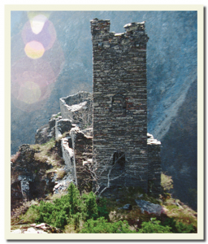1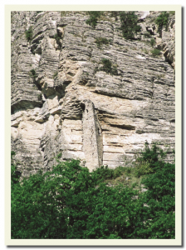2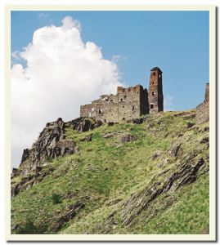3
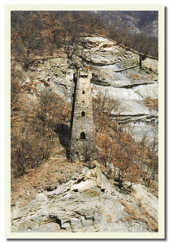4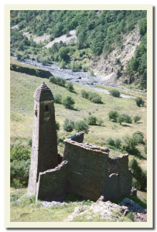5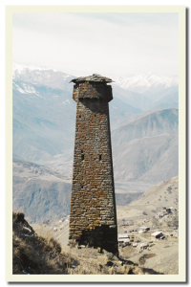6

Пиотровский Б.Б. Ванское царство (Урарту). – М., 1959. – с. 228.
К примеру, в основание Хаскалинской боевой башни уложены каменные глыбы весом более тонны.
Абрамова М.П. К вопросу об аланской культуре Северного Кавказа// Советская археология, 1978, №1. - с.75.
Ширакаци А. Армянская география VII века до р. х. – СПб., 1877.
Козенкова В.И. Культурно-исторические процессы на Северном Кавказе в эпоху поздней бронзы и в раннем железном веке. – М., 1996. – с.40.
6. Дьяконов И.М. Предыстория армянского народа. – Ереван, 1968. – с. 62
Ксенофонт. Анабасис // Кавказ и Дон в произведениях античных авторов. – Ростов-на-Дону, 1990. – с.85.

